Департамент образования города Москвы
Государственное бюджетное общеобразовательное учреждение города
Москвы «Школа №1505 «Преображенская»

Влияние различных факторов на жизненный цикл дрозофилы.

реферат

ВЫПОЛНИЛА
ученица 9В класса

Жук Ольга Евгеньевна

НАУЧНЫЙ РУКОВОДИТЕЛЬ
Ноздрачева Анна Николаевна

РЕЦЕНЗЕНТ
Ф.И.О.

Москва, 2023 г.

СОДЕРЖАНИЕ:
- ВВЕДЕНИЕ
- ГЛАВА 1 Описание жизненного цикла дрозофилы
        - Факторы, влияющие на него
- ГЛАВА 2 Исследование жизненного цикла дрозофилы и факторов, влияющих на него
- ЗАКЛЮЧЕНИЕ
- СПИСОК ЛИТЕРАТУРЫ

ВВЕДЕНИЕ
В своих исследованиях учёные часто используют плодовых мушек – дрозофил. Небольшие размеры, короткий жизненный цикл и простота культивирования позволили использовать ряд видов дрозофил как модельные объекты генетических исследований.
Проблема исследования: факторы, влияющие на жизненный цикл дрозофилы.
Цель: изучение и описание факторов, влияющих на цикл развития дрозофилы.
Актуальность: знание о факторах влияния на жизненный цикл дрозофилы может помочь в других исследованиях, связанных с этими мухами, т.к. при определении фактора, повлиявшего на результаты того или иного исследования, учёные смогут исключать или учитывать факторы, выявленные в данном исследовании.
Задачи:
- Изучить и описать по литературным источникам следующее:
  - жизненный цикл дрозофилы;
  - влияние разных факторов на жизненный цикл дрозофилы;
- Освоить методику работы с дрозофилами;
- Поставить эксперименты и пронаблюдать за жизненным циклом дрозофилы в данных условиях:
  - наблюдение за полным развитием дрозофилы;
  - наблюдение за выводком мух с геном white и без;
- Выявить и описать факторы, влияющие на жизненный цикл мух Дрозофил.
ГЛАВА 1 Описание жизненного цикла дрозофилы
Дрозофила фруктовая - двукрылая плодовая мушка,линия Canton S, самцы и самки данного вида по размеру почти не отличаются, однако их легко опознать по окрасу брюшка.
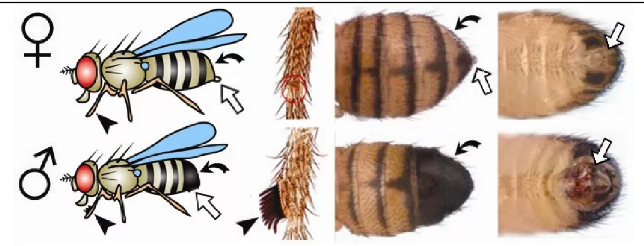
Ученые часто используют их для работы и генетических опытов. Это происходит потому что данные мухи быстро размножаются и сменяют поколения, что позволяет отслеживать изменения какого-либо генома и его генетической устойчивости, а также в небольшой период развития (10-14 дней). В течение одного месяца
можно получить 3 поколения мух.
Жизненный цикл животных — совокупность фаз развития, или период жизни организма, в процессе прохождения к-рого организм становится способным дать начало новому поколению.[1]
Жизненный цикл мухи Дрозофилы состоит из следующих фаз:
- эмбриональное развитие (около 24 – 25 часов);
- личиночный период (около 4 – 5 суток)
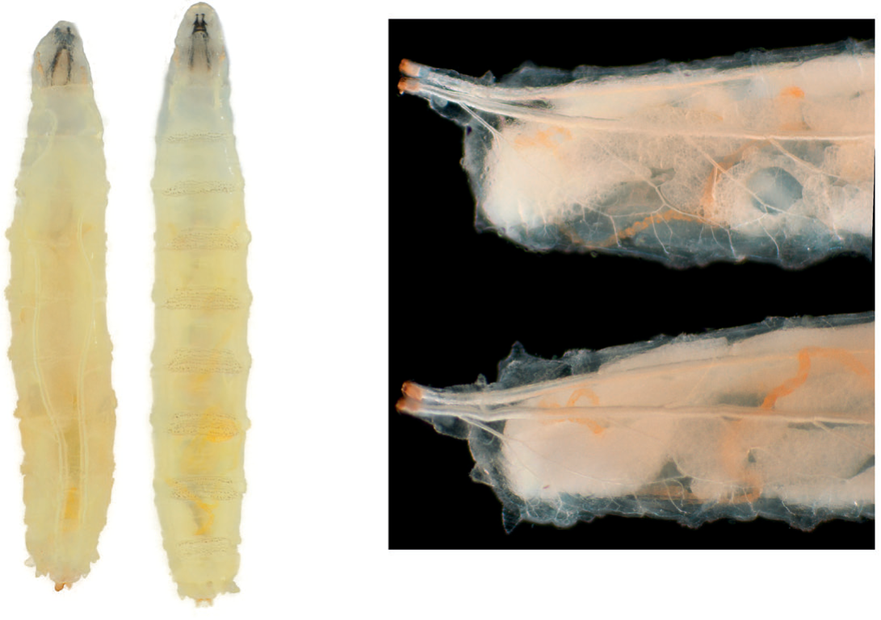
(Рис.1 Личинка третьей стадии развития[3]);
- стадия куколки (3 – 4 суток)
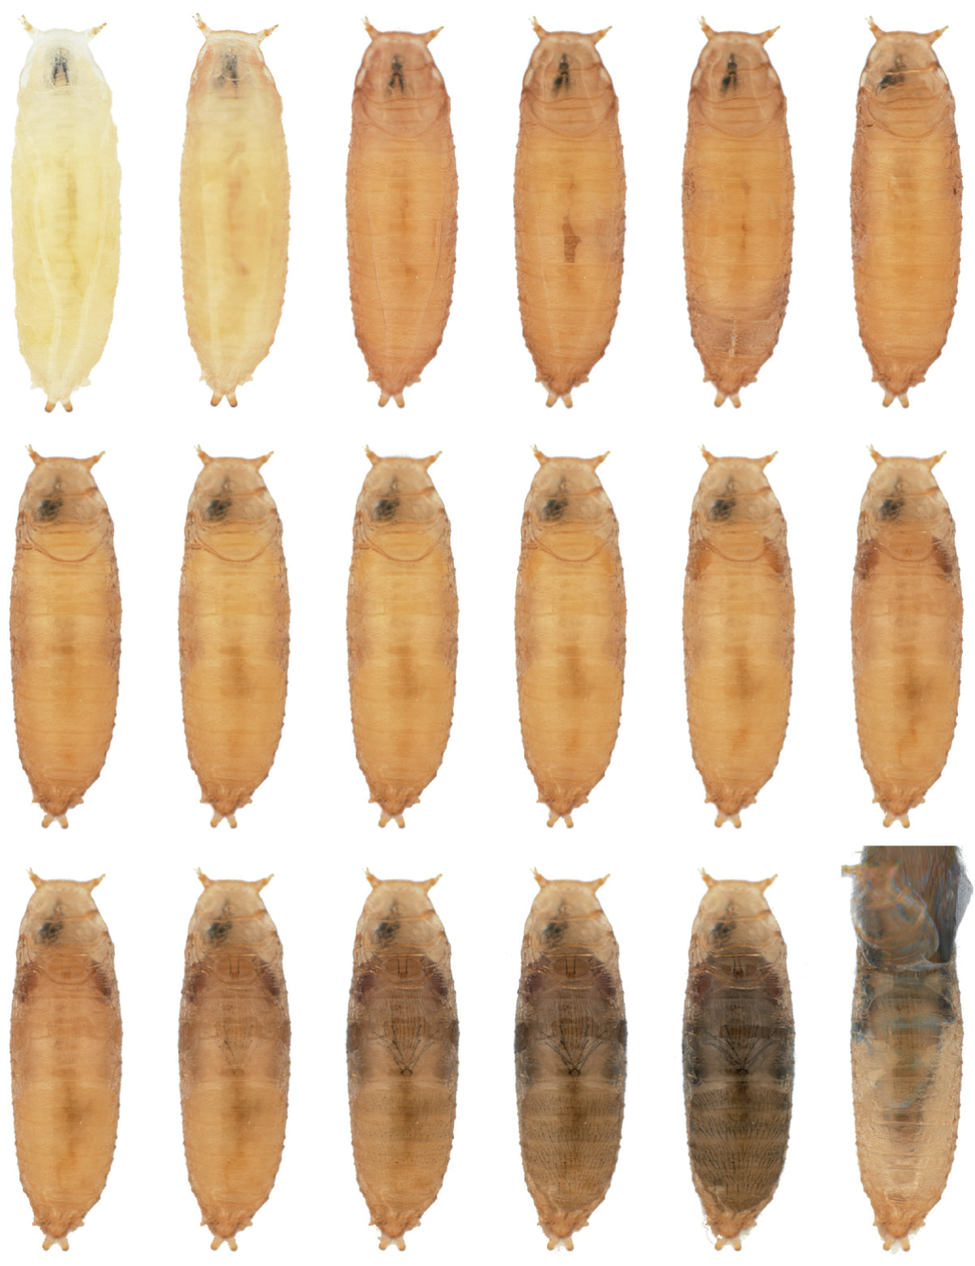
(Рис.2 Развитие стадии куколки дрозофилы [3])
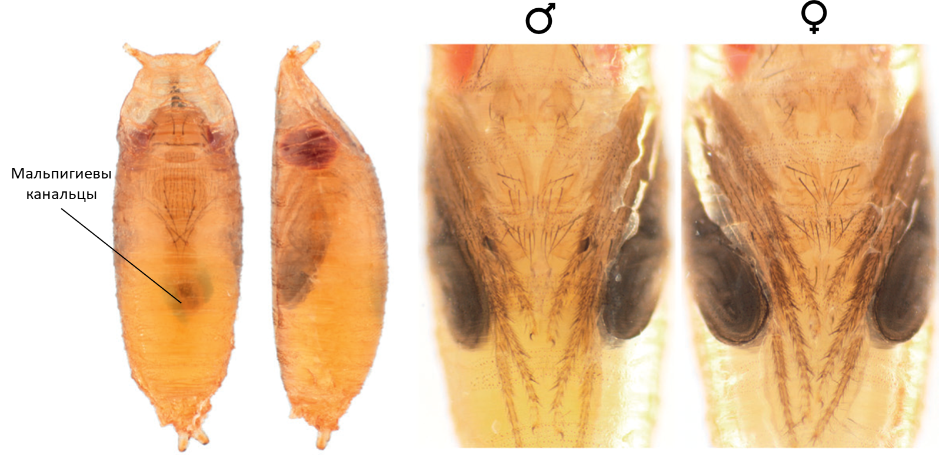
(Рис.3 Куколка [3])
- взрослая муха.
В лабораторных условиях продолжительность жизни взрослых особей (с момента вылета из куколки) составляет 3-4 недели, но в спец.условиях они могут дожить до 135 дней, у мутационных форм дрозофил продолжительность жизни, чаще всего, понижена. [2]
В оптимальных условиях этот цикл муха проходит за 10-11 дней(было проведено наблюдение).
Но что же может нарушить этот цикл и сделать его длиннее или короче?
Существуют разные факторы.
Одним из факторов является температура:
- при температуре 25°С жизненный цикл дрозофилы составляет около 10 дней и уменьшается их плодовитость;
- при температуре 20°С - до 12-15 дней и снижается их жизнеспособность;
- при температуре 15°С - 18 дней;[2]
- температура 31±1°С и 8±2°С является критической для дрозофилы и делает практически невозможным её нормальное развитие.[4]
Также одним из факторов может являться среда разведения:
- на стандартной среде разведения происходит некоторая задержка развития преимагинальных фаз мутантных линий при достоверном уменьшении продолжительности жизни имаго;
- на вишне - некоторое сокращение длительности развития преимагинальных стадий, но продолжительность жизни имаго также оставалась максимальной.
(Высокие показатели коэффициента вариации в случае использования фруктов свидетельствует о том, что оптимальным для развития дрозофил является стандартная среда.)[4]

ГЛАВА 2 Исследование жизненного цикла дрозофилы и факторов, влияющих на него
Материалы и методы:
Благодаря мухам дрозофиам, выведенным в лаборантской, линия Canton S, с геном white и без, и стандартной среде разведения, был проведён опыт по наблюдению за продолжительностью жизни дрозофил, а также опыт, в котором проверялось влияние гена white на жизненный цикл мухи дрозофилы. Полученные результаты были обработаны.
Результаты:
Первый проведённый опыт дал нам результаты, показывающие, что жизненный цикл дрозофилы длится около 11-12 дней. В данном опыте в разных пробирках скрещивались мухи Canton S и White Canton S: Первая пробирка - Canton S самки + White Canton S самки, вторая - White Canton S самки + Canton S самцы, третья - White Canton S самки + White Canton S самцы, четвёртая - Canton S самки + Canton S самцы.
Таблица1. Результаты первого опыта

Фаза  Мухи | Яйцо | Личинки | Куколки | Выводок
Canton S самки + White Canton S самки | 3 дня | 4дня | 4дня | 1 день
White Canton S самки + Canton S самцы | 3 дня | 4дня | 4дня | 1 день
White Canton S самки + White Canton S самцы | 3 дня | 4дня | 4дня | 1 день
Canton S самки + Canton S самцы | 3 дня | 4дня | 4дня | 1 день

По данным таблицы мы видим, что жизненный цикл дрозофил длиться 12 дней, а конкретнее:
- стадия яйца - 3 дня;
- стадия личинки - 4 дня;
- стадия куколки - 4 дня;
- на вылет мух требуется 1 день.

Второй опыт. В данном опыте выращивался новый выводок мух и следилось за количеством вылетевших мух-дрозофил. Для сравнения я взяла Canton S и White Canton S. Проведённый опыт дал нам результаты, показывающие, что ген white незначительно, но ускоряет жизненный цикл дрозофилы, т.к. вылет мух White Canton S в первый день составил 98.84%, что на 22.1% больше, чем у Canton S.
Таблица 2 Результаты второго опыта
вид мух | Canton S |  | White Canton S
дата | кол-во вылетевших | % | кол-во вылетевших | %
03.04 | 66 | 76.74 | 85 | 98.84
04.04 | 20 | 23.26 | 1 | 1.16
По результатам данной таблицы мы можем увидеть, что ген white ускоряет вылет дрозофил.
Вывод:
Жизненный цикл дрозофилы действительно длиться 12 дней, а ген white влияет на него.

ЗАКЛЮЧЕНИЕ
Итак, жизненный цикл фруктовой мухи дрозофилы(Canton S) составляет от 10 до 12 дней. На него могут влиять разные факторы, такие как температура, среда разведения и наличие гена white.
Факторы, которые ускоряют жизненный цикл: температура 25°С, среда разведения с добавлением вишни(не для всех пород дрозофил), наличие гена white.
Факторы, которые снижают скорость жизненного цикла: температура от 15°С до 20°С, температура 31±1°С и 8±2°С.

СПИСОК ЛИТЕРАТУРЫ
- Петровский, Б.В. Большая Медицинская Энциклопедия (БМЭ), 3-е издание [Электронный ресурс] / Б.В. Петровский - Режим доступа: ЖИЗНЕННЫЙ ЦИКЛ животных — Большая Медицинская Энциклопедия (xn--90aw5c.xn
- Козак, М. Ф. Дрозофила. Модельный объект генетики Учебно-методическое пособие[Электронный ресурс] / М.Ф. Козак // Федеральное агентство по образованию Астраханский государственный университет - 2007 - Режим доступа - Козак_ Drosophila пособие.pdf
- Chyb, S. Atlas of Drosophila Morphology Wild-type and classical mutants [Электронный ресурс] / Sylwester Chyb, Nicolas Gompel // Elsevier - 2013 - Режим доступа: Атлас морфологии дрозофилы.pdf
- Корж, А.П. Реакция drosophila melanogaster на изменение условий выращивания [Электронный ресурс] / А.П. Корж // Запорожский национальный университет - 2013 - Режим доступа: https://cyberleninka.ru/article/n/reaktsiya-drosophila-melanogaster-na-izmenenie-usloviy-vyraschivaniya/viewer

